**Spodenki sportowe męskie-jakie wybrać?**

**W upalne dni warto zakupić spodenki sportowe męskie, które są wygodne oraz doskonale się prezentują. Jak dobrać odpowiedni model? Tego dowiesz się z naszego artykułu.**

**Spodenki sportowe męskie**

W upalne dni warto zakupić [spodenki sportowe męskie](https://sport-connection.pl/krotkie-spodenki-sportowe-meskie), które są wygodne oraz doskonale się prezentują. Jak dobrać odpowiedni model? Tego dowiesz się z naszego artykułu.

**Jakie spodenki sportowe wybrać?**

Sklepy odzieżowe pełne są teraz rozmaitych modeli **spodenek sportowych męskich**. Są one bardo modne, a dodatkowo dobrze wyglądają do wielu stylizacji. Podczas wyboru warto zwrócić uwagę głównie na długość nogawek oraz krój. Luźniejsze warianty będą wygodniejsze na co dzień podczas mało formalnych wyjść. Natomiast do pracy czy bardziej eleganckie wyjścia proponujemy spodenki o bardziej stonowanych wzorach oraz mocniej przylegające do nogi. Kolejna kwestia to materiał. Lepiej zdecydować się na naturalne tkaniny, ponieważ wpływają one lepiej na naszą skórę, pozwalając jej oddychać.

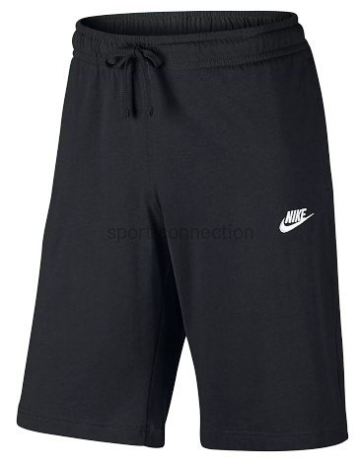

**Gdzie kupić spodenki sportowe męski?**

Obecnie znajdziemy wiele takich miejsc. Najczęściej znajdziemy je po prostu w sklepach sportowych. Czasami dostępne są one w sklepach z odzieżą męską. Jeśli chcemy zakupić sprawdzony model *spodenek sportowych męskich* warto udać się bezpośrednio do producenta. W większych miastach znajdziemy sklepy stacjonarne wielu renomowanych firm. Nie zwlekaj i przygotuj się na urlop oraz upalne dni.